四 川 大 学 计 算 机 学 院、软 件 学 院
实 验 报 告
学号： 姓名： 专业： 班级： 第 周
课程名称 | 计算机导论 | 实验课时 | 2
实验项目 | 实验一：汇编语言模拟器 | 实验时间
实验目的 | 了解汇编指令和汇编集成开发环境。  •  理解汇编指令执行时寄存器的变化。
实验环境 | Windows11
实验内容（算法、程序、步骤和方法） | - 根据指导，安装并配置好emu8086  - 编写代码。点击新建，选择 com 模板。代码为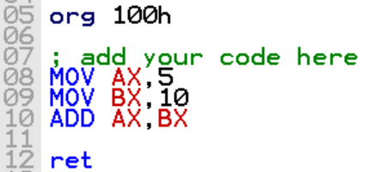  - 执行代码。初始时寄存器状态为：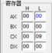。  - 运行第一条指令后，AX变为05，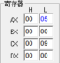  - 运行第二条指令后，BX变为0A，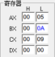  - 运行第三条指令后，AX变为0F，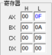
小 结 | 通过本次实验，我利用 emu8086 观察执行汇编指令时寄存器的变化。我了解汇编指令和汇编集成开发环境，理解汇编指令执行时寄存器的变化。我更直观地理解寄存器在执行汇编指令时的变化。
指导老师评 议 | 成绩评定： 指导教师签名：

